Lenjin o oportunizmu i njegovoj težnji ka sitnim poboljšanjima
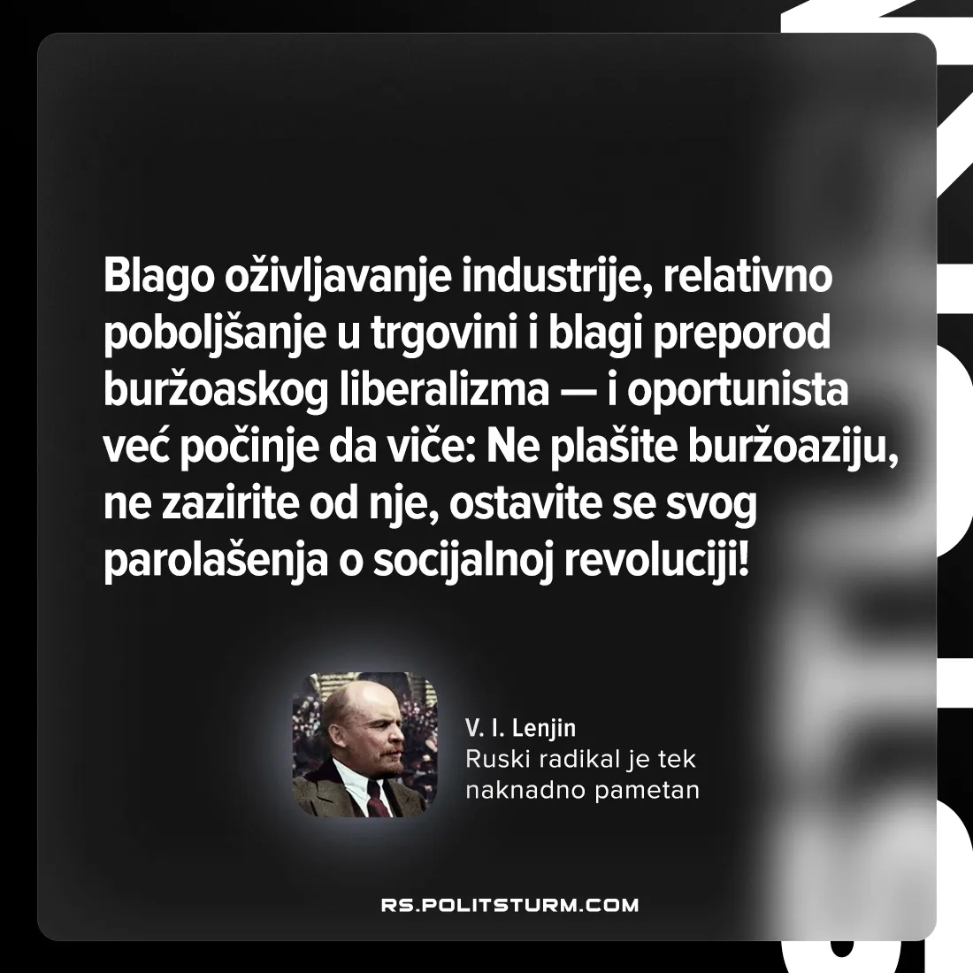

Оригинални чланак
2026-07-31

„Blago oživljavanje industrije, relativno poboljšanje u trgovini i blagi preporod buržoaskog liberalizma — i oportunista već počinje da viče: Ne plašite buržoaziju, ne zazirite od nje, ostavite se svog parolašenja o socijalnoj revoluciji! “
Vladimir Lenjin, Ruski radikal je tek naknadno pametan

Оригинални чланак

